РОСТОВСКИЙ ОБЛАСТНОЙ ИНСТИТУТ ПОВЫШЕНИЯ КВАЛИФИКАЦИИ И ПЕРЕПОДГОТОВКИ РАБОТНИКОВ ОБРАЗОВАНИЯ
КАФЕДРА МАТЕМАТИКИ И ЕСТЕСТВЕННЫХ ДИСЦИПЛИН

ОТРАБОТКА МЕТОДИКИ ПРЕПОДАВАНИЯ
И АНАЛИЗ РЕЗУЛЬТАТОВ ОБУЧЕНИЯ
ПО УМК Г.К.МУРАВИНА И О.В.МУРАВИНОЙ
В 5–Х И 7-Х КЛАССАХ

ТВ0РЧЕСКИЙ ОТЧЁТ
УЧИТЕЛЕЙ МАТЕМАТИКИ
МОУ ССОШ № 13
ЗИМОВНИКОВСКОГО РАЙОНА
РОСТОВСКОЙ ОБЛАСТИ
Радченко С.Г.
Шкуриной И.Н.

Х. ГАШУН
2009

Изменение приоритетов и ценностей образования, переход от информационного обучения к развивающему, ориентация на компетентностный подход, постановка перед школой задачи обеспечения современного качества образования на основе сохранения его фундаментальности и соответствия актуальным и перспективным потребностям личности школьника влекут за собой изменение роли современного учителя. Очевидно, что и современные учебники должны изменить свой статус: от средства обучения в руках учителя до самоучителя в руках ребенка!
В течение 2007-2008 учебного года творческая группа учителей математики МОУ ССОШ№13 провела анализ качества предлагаемых учебников, пришла к выводу, что содержание всей линии учебников и программ учебников по математике под редакцией Г.К.Муравина, К.С.Муравина, О.В.Муравиной соответствует федеральному компоненту государственного стандарта общего образования, учитывает базисный учебный план, обеспечивает преемственность с курсом начальной школы.
На основании приказа Министерства Общего и Профессионального образования Ростовской области в 2008-2009 учебном году МОУ ССОШ №13 Зимовниковского района становится пилотной областной площадкой для экспериментальной работы по проблеме «Интеллектуальное и творческое развитие школьников при обучении математике с использованием учебно- методического комплекса нового поколения авторов Муравина Г.К. и Муравиной О.В.». Работу по данной проблеме начали учителя математики Шкурина И.Н (5 классы), Радченко С.Г. (7 классы). Первый опыт сразу убедил, что необходимо выстраивать принципиально новые отношения между учителем и учащимися, появились первые вопросы, связанные с практическим применением УМК Г.К.Муравина и О.В.Муравиной.
Первые результаты работы в рамках экспериментальной работы по проблеме «Интеллектуальное и творческое развитие школьников при обучении математике с использованием УМК нового поколения авторов Муравина Г.К. и Муравиной О.В.» показывают, что углубляется интерес учащихся к предмету, развивается самостоятельность их мышления, создаётся прочная база для дальнейшего изучения математики. Построение уроков по дидактическим рекомендациям авторов позволяет проводить их на высоком эмоциональном подъёме, чередование интеллектуальной и технической деятельности при обучении математике снимает проблему перегрузки школьников.

Сравнительная таблица результатов стартового и итогового контроля

 | 5«А» | 5«Б» | Итого | 7«А» | 7 «Б» | Итого
Стартовый контроль № 1
(входная диагностика: проверка остаточных знаний)
Количество учащихся по списку | 14 | 14 | 28 | 18 | 18 | 36
Количество учащихся, выполнявших работу | 14 | 13 | 27 | 17 | 18 | 35
Получили отметки  «5»  «4»  «3»  «2» | 1  4  7  2 | -  5  6  2 | 1  9  13  4 | 1  5  9  2 | 2  5  7  4 | 3  10  16  6
Процент качества | 36% | 38% | 37% | 35% | 38% | 37%
Процент обученности | 85% | 85% | 85% | 88% | 78% | 82%
Итоговый контроль в конце учебного года
Количество учащихся по списку | 14 | 14 | 28 | 18 | 18 | 36
Количество учащихся, выполнявших работу | 14 | 13 | 27 | 18 | 18 | 36
Получили отметки  «5»  «4»  «3»  «2» | 2  4  8  - | 1  5  7  - | 3  9  15  - | 3  5  10  - | 5  4  9  - | 8  9  19  -
Процент качества | 43% | 46% | 44% | 44% | 50% | 47%
Процент обученности | 100% | 100% | 100% | 100% | 100% | 100%

Результаты итоговой контрольной работы по математике в 7 классе
Радченко С. Г. – учитель математики в 7а, 7б классах Общеобразовательного учреждения МОУ СОШ № 13 Зимовниковского района, Ростовской области.

Учебник, по которому ведется обучение – Муравин Г.К., Муравин К.С., Муравина О.В. «Алгебра. 7 класс».
Работаем первый год по этому учебнику, видим много ценного в содержании учебно-методического комплекта.
Учебник соответствует заявленному виду учебного издания, названию и аннотации, а также общей концепции модернизации российского образования. Цели, задачи, содержание и структура его подтверждаются требованиями к математическому образованию школьника в данной области и на данной параллели. Учебник- полностью соответствует программе по математике.
Авторы этого учебника свою авторскую идею содержания теории, разнообразия практических заданий пытаются реализовывать разными приемами, например:
введением элементов логики;
подбором упражнений разных типов;
упражнениями проблемного характера;
включением большого количества заданий творческого и исследовательского характера.
В данном УМК достаточно дополнительного учебного материала и соотношение обязательного и дополнительного материала оптимально.

Итоговая контрольная работа, которая взята с сайта авторов (http://muravin2007/narod.ru) включают задания трех уровней. В заданиях первого уровня ученикам следует выбрать букву правильного ответа. В заданиях второго и третьего уровня нужно представить решения. В выполненной учеником работе, сначала будет идти строка с номерами заданий и буквами выбранных ответов (например, 1. А. 2. Б. 3.В. 4.Г. 5.А.), затем краткие решения остальных заданий.
Если задание выполнено правильно, ставится 1 балл, если нет – ничего не ставится.
Наибольшая возможная сумма баллов равна 14. Отметка "3" ставится за 5-8 баллов, отметка "4" – за 9-11 баллов, отметка "5" – за 12-14 баллов.
Результаты выполнения итоговой контрольной работы 7-и классами
№  задания | Контроль представлений, знаний и умений учащихся по разделам программы | Результаты о выполнении  работы 7а классом | Результаты о выполнении  работы 7б классом
1 | Значение буквенного выражения | 16 | 18
2 | Разложение многочлена на множители | 15 | 16
3 | Свойства степеней | 18 | 18
4 | Решение уравнения разложением на множители | 18 | 18
5 | Решение текстовой задачи составлением линейного уравнения | 17 | 16
6 | График линейной функции | 17 | 18
7. | Решение квадратного уравнения
 | 7.1. План решения | 13 | 15
 | 7.2. Вычисления | 10 | 13
8 | Решение системы уравнений
 | 7.1. План решения | 8 | 13
 | 7.2. Вычисления | 7 | 10
9 | Решение задачи
 | 9.1. Составление линейного уравнения | 5 | 6
 | 9.2. Решение линейного уравнения | 2 | 5
10 | Представление одночлена в виде произведения квадрата и куба одночленов
 | 10.1. Запись одного варианта решения | 2 | 2
 | 10.2. Запись другого варианта решения | 1 | 2

Отметки, выставленные за итоговую контрольную работу
Класс | Кол-во  уч-ов | Отметки за итоговую контрольную работу
Класс | Кол-во  уч-ов | 5 | 4 | 3 | 2
7а | 18 | 3 | 5 | 10 | -
7б | 18 | 5 | 4 | 9 | -

Результаты выполнения контрольных работ по математике в 5 классе

Итоговая контрольная работа для 7 класса
Вариант 1
I уровень. В заданиях 1–5 укажите букву верного ответа.
1. Найдите значение выражения х²–2х+1 при х=–10.
А. 100 Б. 121 В. –121 Г. 81
2. Разложите многочлен 3а³–12ab² на множители.
А. 3(a³–4ab²) Б. 3(a–2b)(a+2b) В. Г. –3a(a²–4b²)
3. Приведите к одночлену стандартного виды (–2x³y)²(3xy²).
А. –6х⁴у³ Б. 12x⁷y⁴ В. 4х⁶у² Г. –12x⁶y⁴

4. Решите уравнение (2х–7)(х+1)=0
А. 3,5 Б. –1 В. 1 и –3,5 Г. –1 и 3,5

5. Брат на 2 года младше сестры. Сколько лет сестре и сколько брату, если вместе им 18 лет?
Буквой х обозначен возраст сестры. Какое из приведенных ниже уравнений составлено верно?
А. х+2х=18 Б. х+(х–2)=18 В. х+(х+2)=18 Г. х+0,5х=18
6. На каком рисунке изображен график функции у=3–6х?
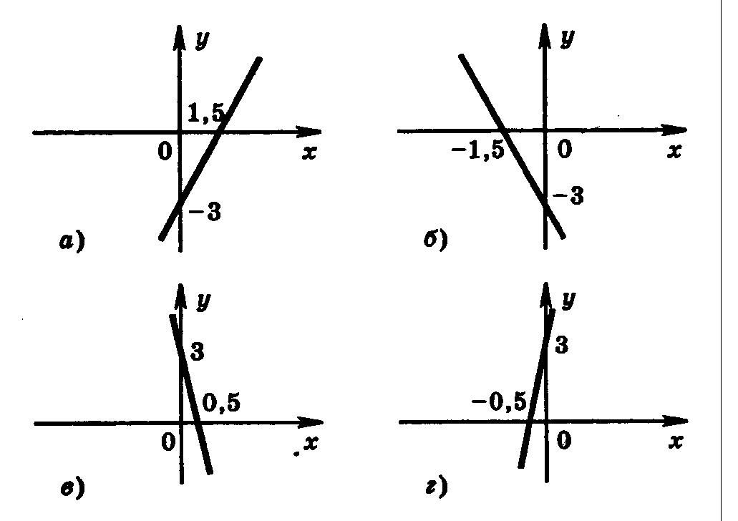

II уровень
7. Решите уравнение 4х²–9=0.

8. Решите систему уравнений

III уровень
9. Катер шел 2 ч по течению реки и 3 ч против течения. Всего он прошел 148 км. Найдите собственную скорость катера, если скорость течения реки равна 2 км/ч.

10. Впишите в скобки пропущенные одночлены так, чтобы получилось тождество
(…)²⋅(…)³=–8х⁵у⁶z⁹.

Вариант 2
I уровень. В заданиях 1–5 укажите букву верного ответа.
1. Найдите значение выражения х²+2х+1 при х=–10.
А. 100 Б. 121 В. –121 Г. 81
2. Разложите многочлен 2а²b–18b³ на множители.
А. 2(a²b–9b³) Б. 2b(a–3b)(a+3b) В. Г. –2b(a²–9b²)
3. Приведите к одночлену стандартного виды (3x²y)²(–2xy²).
А. –6х³у⁴ Б. 18x⁵y⁴ В. х⁵у Г. –18x⁵y⁴

4. Решите уравнение (2х+7)(х–1)=0
А. 3,5 Б. –1 В. 1 и –3,5 Г. –1 и 3,5

5. Брат в 2 раза старше сестры. Сколько лет сестре и сколько брату, если вместе им 20 лет?
Буквой х обозначен возраст сестры. Какое из приведенных ниже уравнений составлено верно?
А. х+2х=18 Б. х+(х–2)=18 В. х+(х+2)=18 Г.
6. На каком рисунке изображен график функции у=–2х–3?

II уровень
7. Решите уравнение 9х²–16=0.

8. Решите систему уравнений

III уровень
9. За 7 книг и 5 альбомов заплатили 460 р. Сколько стоит книга, если альбом дороже книги на 20 р.?

10. Впишите в скобки пропущенные одночлены так, чтобы получилось тождество
(…)²⋅(…)³=–9a⁶b³z¹².

ОТЗЫВ О РАБОТЕ ПО УЧЕБНИКУ "МАТЕМАТИКА - 5 "
Хорошее оформление учебника красочными рисунками, понятными четкими чертежами.
Большое количество интересных познавательных задач с историческим, литературным содержанием. Эти задания дают возможность узнать интересные факты о истории математики, истории разных государств, вспомнить литературных героев,
Много задач на движение тел относительно друг друга с использованием формул, перевода единиц измерения величин из одних в другие , отсчета единиц измерения по шкалам приборов , что будет необходимо учащимся при изучении физики.
Разделы "Задачи на смекалку" постоянно вызывали интерес учащихся , что активизировало их работу , вызывало интерес к предмету , да, и, экономило время учителя на поиски дополнительного интересного материала, помогло в подготовке к конкурсу «Кенгуру»
Интерес детей вызвали задания с использованием исконных русских старинных мер длины, массы, денежных знаков.
Старинные задачи, которых довольно большое количество, требовали логического мышления
и поиска нестандартных методов их решения, что также вызывало интерес учащихся к предмету.
Очень увлекательными для детей были уроки по решению задач на проценты экономического плана. Определение заработной платы, социального налога, банковских ставок из задач вызвали множество вопросов, натолкнули на мысль о финансовом состоянии семьи.
Понравились детям задачи на знание правил, когда верный ответ дает возможность узнать что-то новое познавательное.
ОТЗЫВ О РАБОТЕ ПО УЧЕБНИКУ "АЛГЕБРА-7"
Считаю удачным в теме ''Формулы сокращенного умножения" подход к изучению формул, их применению. Изложение материала основано на идёе интеграции однородного материала, когда все рассматриваемые тождества изучаются одновременно. Преимущество краткости формулировок формул сокращенного умножения позволяет принять их в качестве рабочих. Интересен практикум по решению текстовых задач, которые ученик постепенно составляет уравнение или систему уравнений. Необычна система исследовательских работ в учебнике, вызывает интерес у учащихся.
Теоретическая база сопровождается решением примеров, что позволяет самим учащимся «добывать» знания. Прекрасно отработаны алгоритмы отдельных вопросов:
п. 10 "График функции у = kх " (стр. 72)
п. 12 "График линейной функции" (стр. 80)
п. 19 "Понятие многочлена" (стр. 116)
п. 21 "Вынесение общего множителя за скобки" (стр. 126)
Данный учебник содержит достаточно иллюстративного материала. Все таблицы, рисунки, схемы научно достоверны, помогают учителю сопровождать свой рассказ на научном и доступном уровне, а учащимся воспринимать его материал наглядно. Весь иллюстративный материал снимает с учащихся психологическое напряжение при непонимании и не восприятии какого-то "куска" теории или упражнения. Качество иллюстративного материала вполне соответствует содержанию учебного предмета математики.
На мой взгляд, надо ввести цветовую гамму в рисунках и схемах. Для учащихся такого возраста это значимо.
В учебнике "Алгебра - 7" выдерживается научная корректность содержания, соблюдается общепринятая терминология и символика.
Предложения по коррективам учебно-методического комплекса:
- желательно иметь тренажер для устных упражнений по темам «Многочлены», «Степень с натуральным показателем».
Большую помощь в работе оказывают Методические рекомендации к учебнику «Математика 5» и «Алгебра7», где есть рекомендации к урокам, тексты контрольных и самостоятельных работ, обоснование тех или иных методов обучения.
Хотим отметить, что данный учебно - методический комплект реализует концепцию развивающего обучения на современном уроке математики.
Согласны с мнением авторов, что по их учебникам легко учить и интересно учиться.

